马克思主义学院教师党员活动室建设设计制作安装

1. 场地基本情况介绍

教师党员活动选址为马克思主义学院会议室，会议室内现有三面墙，其中墙面上有胶粘印迹，难以处理，影响整体效果，需要刷白。黑板墙面原有KT板旧造型需要拆除，墙面会留印迹，也需要刷白处理。党员风采墙面需要设计遮盖，只需要拆除原有造型，安装新造型覆盖即可。电视机处，地面瓷砖有部分缺失，用黑色地毯遮蔽，墙面踢脚线及踢脚线上面5厘米左右位置墙面漆脱漏严重。

现场图：

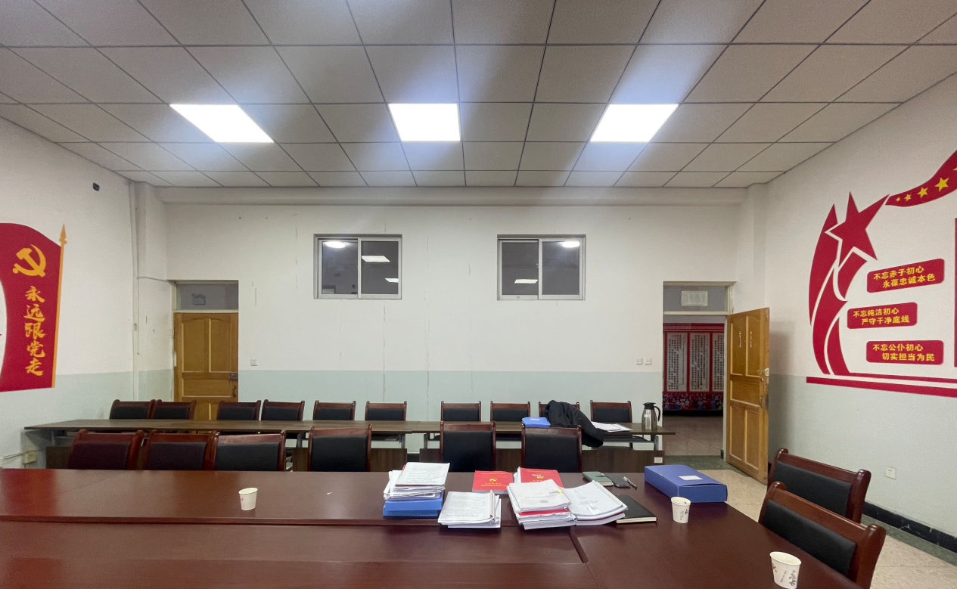1、荣誉墙：

2、电视机背景墙

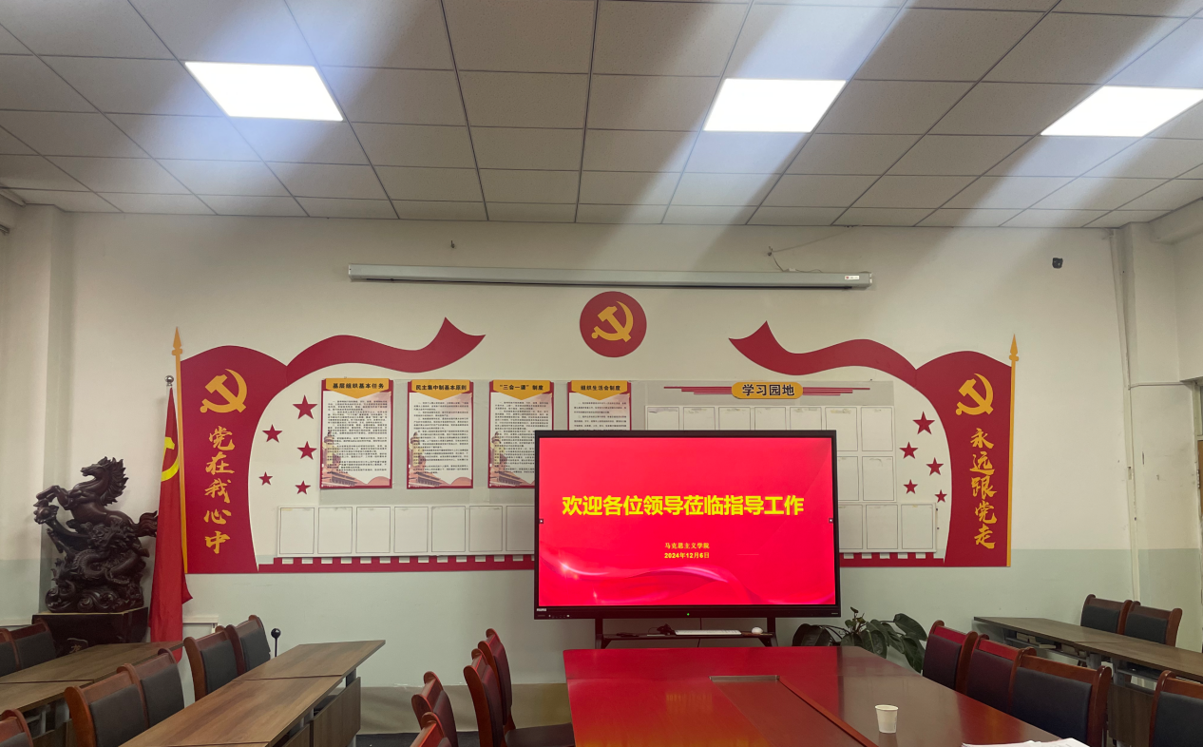

3、党员风采

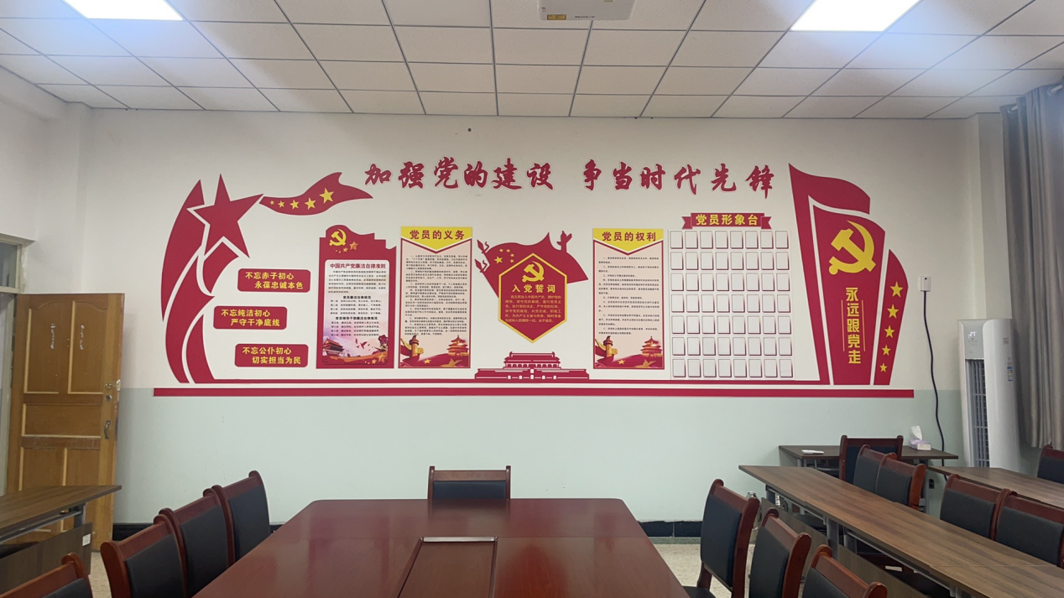

1. 设计效果图说明

1、 荣誉墙效果图

设计说明：

荣誉墙主要体现在党的引领下，马克思主义学院通过不断努力创新荣获了各项殊荣成果，需要通过采用各种材料、材质相结合展现荣誉的庄重典雅；飘扬的红色旗帜结合党徽以及主题内容，表现风好正是杨帆时，我们会继续砥砺前行，笃行致远。

1. 电视机背景墙

设计说明：

电视机背景墙，需要新颖的设计感官，简约大方，突出党支部建设主题内容，电视机背后时4*2米黑板，不能拆除，需要通过合理的设计方式遮盖黑板并且背景需要和电视融入一体，不突兀。

1. 党员风采

设计说明：

结合原有展板形式替换党员风采，党员风采主要突出活动剪影，采用常规照片尺寸、红心向党等党建元素设计风格，尽展党员风采剪影。

1. 经费预算及说明

|  |  |  |  |  |  |  |
| --- | --- | --- | --- | --- | --- | --- |
| **序号** | **项目** | **尺寸** | **数量** | **单位** | **预算单价 （元）** | **合计** |
| 1 | 党员风采 | 1.13*1.5m | 1.695 | 平方米 |  |  |
| 2 | 荣誉墙造型 | 1.5*0.9m | 1.35 | 平方米 |  |  |
| 3 | 荣誉墙展示盒 | 0.29*0.39m | 23 | 个 |  |  |
| 4 | 荣誉牌展示板 | 0.55m | 2 | 个 |  |  |
| 5 | 电视机背景墙 | 6.4*1.5m | 9.6 | 平方米 |  |  |
| 6 | 射灯 |  | 4 | 个 |  |  |
| 备注：含税、含设计、排版、印制 | | | | 金额合计： | | |

备注：此报价还包含税、安装费、运输费、垃圾清运费以及以下特别说明提示内容。

特别说明提示：

1、荣誉墙、电视机背景墙需要重新刮腻子，刷乳胶漆。

2、室内墙裙粉刷，颜色基本要和现有墙裙颜色一直。

3、文化墙质保响应，2小时内达到以及提出整改方案，24小时内完成整改。

4、质保期，终生制。

5、最终中标评判以设计方案符合主题要求，切合整体效果为主要竞选要求。

6、工期1天。